

算法设计与分析
实验报告

题目：基于DFS——解迷宫（第二次作业）

姓 名： 杨博文
专 业： 计算机科学与技术
年 级： 2023级
学 号： 202311081015

人工智能学院
- 实验要求
使用深度优先搜索（DFS）为下图实现一个迷宫问题。起点坐标：（1，1）；终点坐标：（8，8）。
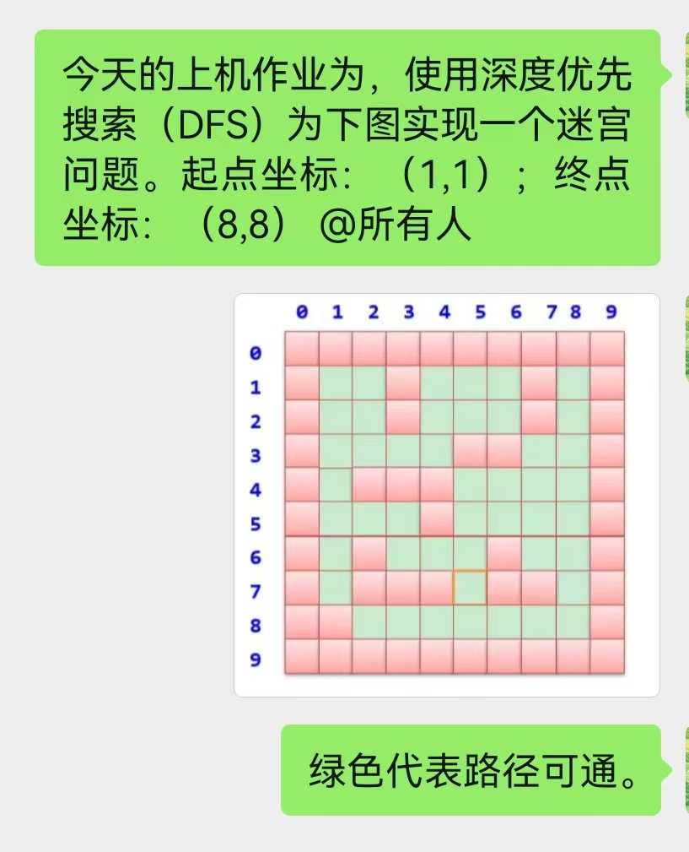
- 算法思路说明
我们使用深度优先搜索解决本问题。使用函数递归，定义函数DFS，从一个点进行拓展，调用下一个点的DFS函数。DFS的输入为点坐标，首先检查这个点是不是终点，如果是，返回true；如果不是，标注这个点已经访问过，然后对这个点的右、下、左、上依次搜索，如果下一个点是墙或者已经被访问过了就继续探索下一个点，反之，调用下一个点的DFS。如果这之中的任何一个点DFS的结果返回true，则返回true给上级。如果四个点都没有成功，返回false。
这里我们还需要考虑记录路径的问题。我们使用一个vector来记录数据，在函数开始时将点加入vector，如果要返回false了说明这个点不应该在路径上，将其pop出来。
最后在main函数中打印vector即可。
- 实验代码及注释
#include <iostream>

using namespace std;

struct position {
int x;
int y;
};

const bool maze[10][10]={0,0,0,0,0,0,0,0,0,0,0,1,1,0,1,1,1,0,1,0,0,1,1,0,1,1,1,0,1,0,0,1,1,1,1,0,0,1,1,0,0,1,0,0,0,1,1,1,1,0,0,1,1,1,0,1,1,1,1,0,0,1,0,1,1,1,0,1,1,0,0,1,0,0,0,1,0,0,1,0,0,0,1,1,1,1,1,1,1,0,0,0,0,0,0,0,0,0,0,0};//迷宫墙坐标，0代表不能走，1代表可以走。
bool ifvisited[10][10]={0,0,0,0,0,0,0,0,0,0,0,0,0,0,0,0,0,0,0,0,0,0,0,0,0,0,0,0,0,0,0,0,0,0,0,0,0,0,0,0,0,0,0,0,0,0,0,0,0,0,0,0,0,0,0,0,0,0,0,0,0,0,0,0,0,0,0,0,0,0,0,0,0,0,0,0,0,0,0,0,0,0,0,0,0,0,0,0,0,0,0,0,0,0,0,0,0,0,0,0};//是否被访问记录，0代表没被访问过，1代表被访问过。
vector<struct position> path;//记录路径的向量
const int deltax[4]={0,1,0,-1};//依次为：右、下、左、上
const int deltay[4]={1,0,-1,0};

bool dfs(struct position pos)
{
path.push_back(pos);
ifvisited[pos.x][pos.y]=true;
if(pos.x==8 && pos.y==8)
{
return true;
}
struct position nextpos;
for(int i=0;i<4;i++)
{
nextpos.x=pos.x+deltax[i];
nextpos.y=pos.y+deltay[i];
if(maze[nextpos.x][nextpos.y] && (!ifvisited[nextpos.x][nextpos.y]))//如果能够访问
{
if(dfs(nextpos))//如果找到了最后的路径
{
return true;
}
}
}
path.pop_back();//这个点不在路径中，失败，弹出
return false;
}

int main(int argc, const char * argv[])
{
struct position pos;
pos.x=1;
pos.y=1;
dfs(pos);
cout<<"迷宫的解如下："<<endl;
for(vector<struct position>::iterator it=path.begin();it!=path.end();it++)
{
struct position printpos=*it;
cout<<"("<<printpos.x<<","<<printpos.y<<")";
if(printpos.x!=8 || printpos.y!=8)
{
cout<<"->";
}
}
cout<<endl;
return 0;
}
以上代码基于c++。执行无误。注释见其中，重点地方有注释，其余见第二部分。
- 实验结果与分析
输出结果如下：
迷宫的解如下：
(1,1)->(1,2)->(2,2)->(3,2)->(3,1)->(4,1)->(5,1)->(5,2)->(5,3)->(6,3)->(6,4)->(6,5)->(7,5)->(8,5)->(8,6)->(8,7)->(8,8)

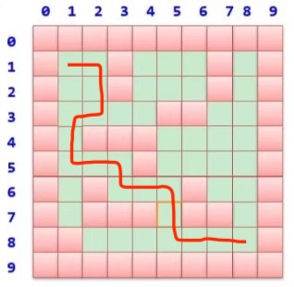
在这里，我们可以看出得到的答案路径是正确的，但是不是步数最少的，如果要考虑步数最少的应当使用BFS进行探索。
右图是对应输出解的迷宫图及路径。

